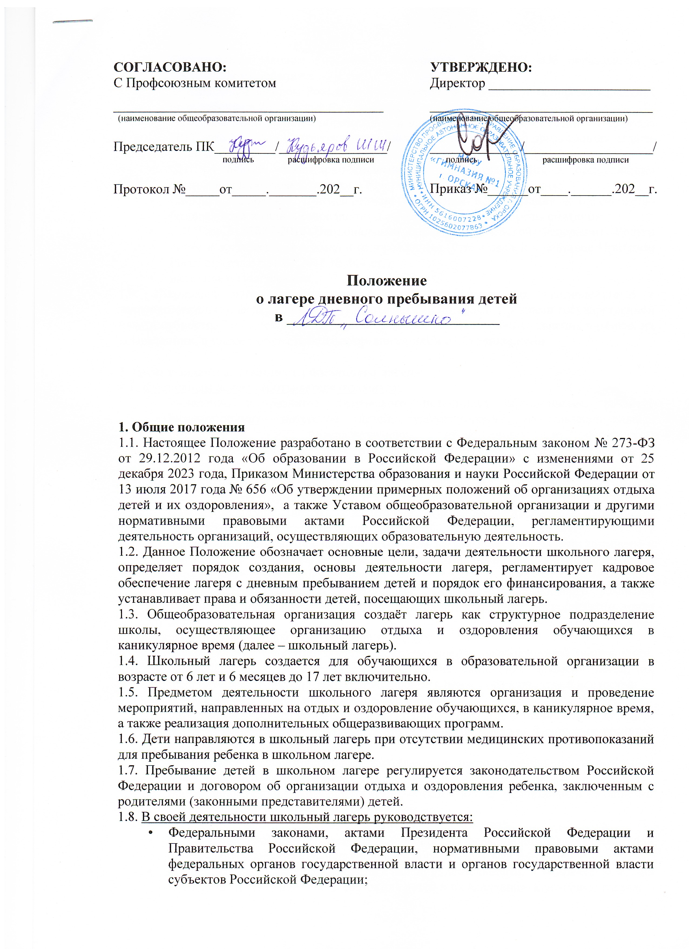
- приказом Минобрнауки России № 656 «Об утверждении примерных положений об организациях отдыха детей и их оздоровления»;
- СП 2.4.3648-20 «Санитарно-эпидемиологические требования к организациям воспитания и обучения, отдыха и оздоровления детей и молодежи»;
- СанПиН 1.2.3685-21 «Гигиенические нормативы и требования к обеспечению безопасности и (или) безвредности для человека факторов среды обитания»;
- ГОСТом Р 52887-2018 Национальный стандарт Российской Федерации. Услуги детям в организациях отдыха и оздоровления» (утв. и введен в действие Приказом Росстандарта от 31.07.2018 № 444-ст.);
- настоящим Положением.

2. Цели и задачи деятельности школьного лагеря
2.1. К основным целям работы лагеря относится:
- выявление и развитие творческого потенциала обучающихся, развитие разносторонних интересов детей, удовлетворение их индивидуальных потребностей в интеллектуальном, нравственном и физическом совершенствовании, а также в занятиях физической культурой, спортом и туризмом;
- социализация детей, развитие коммуникативных и лидерских качеств детей, формирование у детей культуры и навыков здорового и безопасного образа жизни, общей культуры детей, обеспечение духовно-нравственного, гражданско-патриотического, трудового воспитания детей;
- организация размещения детей в школьном лагере и обеспечение их питанием в соответствии с санитарно-эпидемиологическими правилами и гигиеническими нормативами Российской Федерации;
- создание и обеспечение необходимых условий для личностного развития, укрепления здоровья, профессионального самоопределения и творческого труда детей.
2.2. Основными задачами школьного лагеря являются:
- осуществление культурно-досуговой, краеведческой, экскурсионной деятельности, обеспечивающих рациональное использование свободного времени детей, их духовно-нравственное развитие, приобщение к ценностям культуры и искусства;
- осуществление деятельности, направленной на:
- развитие творческого потенциала и всестороннее развитие способностей у детей;
- развитие физической культуры и спорта детей, в том числе на физическое развитие и укрепление здоровья детей;
- осуществление образовательной деятельности по реализации дополнительных общеразвивающих программ;
- организация условий размещения детей, обеспечение их полноценным питанием и достаточным количеством питьевой воды;
- обеспечение безопасных условий жизнедеятельности детей;
- организация оказания медицинской помощи детям в период их пребывания в лагере, формирование навыков здорового образа жизни у детей;
- осуществление психолого-педагогической деятельности, направленной на улучшение психологического состояния детей и их адаптацию к условиям лагеря.

3. Организация деятельности школьного лагеря
3.1. Школьный лагерь создается и прекращает свою работу на основании приказа директора общеобразовательной организации и в случаях, установленных законодательством Российской Федерации.
3.2. Общеобразовательная организация устанавливает наименование лагеря при его создании и изменяет в соответствии с законодательством Российской Федерации.
3.3. Лагерь приступает к работе в сроки, обозначенные в приказе, при наличии положительных санитарно-эпидемиологического заключения и акта приемки лагеря межведомственной комиссией.
3.4. Школьный лагерь с дневным пребыванием детей может быть организован на полный день с трехразовым питанием (завтрак, обед, полдник) или неполный день с двухразовым питанием (завтрак, обед).
3.5. Организация работы лагеря осуществляется в режиме пребывания детей с понедельника по пятницу (суббота, воскресенье - выходной) с _____ до _____ часов.
3.6. Деятельность школьного лагеря, содержание, формы и методы работы с детьми определяются программой лагеря. Программы формируются в зависимости от тематики смен, интересов детей, воспитательных задач школьного лагеря. Программы утверждаются директором общеобразовательной организации.
3.7. Прием детей в школьный лагерь осуществляется до начала и в период его работы (при наличии свободных мест). Для зачисления в лагерь родители (законные представители) ребенка представляют заявление о приеме (Приложение 1), медицинское заключение об отсутствии у ребенка ограничений по состоянию здоровья, копию свидетельства о рождении ребенка. При подаче заявления родитель (законный представитель) для ознакомления представляет документ, подтверждающий личность заявителя.
3.8. На основании поступивших документов между образовательной организацией и родителем (законным представителем) подписывается договор об организации отдыха и оздоровления ребенка. Зачисление ребенка в школьный лагерь оформляется приказом директора школы.
3.9. Условия пребывания детей в школьном лагере, размещения, устройства, содержания и организации работы школьного лагеря обеспечиваются в соответствии с санитарно-эпидемиологическими правилами и гигиеническими нормативами, требованиями противопожарной и антитеррористической безопасности.
3.10. В школьном лагере обеспечивается доступ детей-инвалидов и детей с ограниченными возможностями здоровья к объектам социальной, инженерной и транспортной инфраструктур школьного лагеря и предоставляемым услугам, в том числе создаются специальные условия для получения указанными лицами образования по реализуемым в школьном лагере образовательным программам.
3.11. Оказание медицинской помощи детям в школьном лагере осуществляется в соответствии с законодательством Российской Федерации об охране здоровья граждан.
3.12. Питание детей обеспечивается в соответствии с требованиями СанПиН 2.3/2.4.3590-20.

4. Кадровое обеспечение школьного лагеря
4.1. Организацию деятельности школьного лагеря, контроль и общее руководство осуществляет директор общеобразовательной организации. Директор утверждает структуру и предельную штатную численность лагеря из числа педагогических работников школы.
4.2. В штатную структуру школьного лагеря могут входить: начальник, вожатые, воспитатели, педагог-организатор и др. Права и обязанности работников школьного лагеря определяются должностными инструкциями.
4.3. Непосредственное руководство школьным лагерем осуществляет начальник лагеря. Начальник лагеря назначается и освобождается от должности приказом директора общеобразовательной организации.
4.4. Начальник принимается на работу в лагерь на срок, необходимый для подготовки и работы лагеря (смены), а также представления финансовой и бухгалтерской отчетности. В отсутствие начальника школьного лагеря или в случае невозможности исполнения им своих обязанностей обязанности начальника школьного лагеря исполняет назначенное приказом директора школы лицо из числа работников школьного лагеря.
4.5. Начальник школьного лагеря:
- действует от имени лагеря, представляет его во всех учреждениях и организациях;
- распоряжается имуществом лагеря в пределах прав, предоставленных ему уставом;
- несет в установленном законодательством Российской Федерации порядке ответственность за деятельность лагеря, включая невыполнение функций, определенных уставом лагеря, нарушение прав, свобод детей и работников лагеря; соответствие форм, методов и средств организации воспитательного процесса возрасту, интересам и потребностям детей;
- планирует, организует и контролирует деятельность лагеря, отвечает за качество и эффективность его работы;
- несет ответственность за жизнь, здоровье и безопасность детей и работников во время нахождения в лагере, соблюдение норм охраны труда и техники безопасности; https://ohrana-tryda.com/node/4601
- обеспечивает предоставление родителям (законным представителям) и детям полную и своевременную информацию об их обязанностях, правах, условиях пребывания детей в лагере и о предоставляемых детям услугах; к детям должно проявляться уважительное и гуманное отношение со стороны работников.
- обеспечивает общее руководство деятельностью смены лагеря;
4.6. К работе в школьном лагере допускаются лица, у которых нет ограничений на работу с детьми по статье 351.1 Трудового кодекса Российской Федерации, которые прошли предварительный (при поступлении на работу) и периодический медицинский осмотр, внеочередной медицинский осмотр по направлению работодателя, обязательное психиатрическое освидетельствование (не реже 1 раза в 5 лет), профессиональную гигиеническую подготовку и аттестации (при приеме на работу и далее не реже 1 раза в 2 года), вакцинации, а также имеющее личную медицинскую книжку с результатами медицинских обследований и лабораторных исследований, сведениями о прививках, перенесенных инфекционных заболеваниях, о прохождении профессиональной гигиенической подготовки и аттестации с допуском к работе.
4.7. При приеме на работу в школьный лагерь работники обязаны:
- пройти инструктаж по технике безопасности, охране труда, правилам пожарной безопасности и охраны жизни людей на водных объектах, антитеррористической безопасности, предупреждению несчастных случаев с детьми;
- ознакомиться с настоящим Положением, нормативными актами в сфере отдыха детей и их оздоровления, своей должностной инструкцией.
4.8. Начальник и работники школьного лагеря несут предусмотренную законодательством Российской Федерации ответственность за пребывание детей в школьном лагере, их жизнь и здоровье.

5. Права и обязанности обучающихся, посещающих школьный лагерь с дневным пребыванием
5.1. Обучающиеся летнего лагеря с дневным пребыванием имеют право:
- на временное прекращение посещения школьного лагеря по болезни;
- на свободное участие в запланированных досуговых мероприятиях;
- на участие в самоуправлении отряда.
5.2. Обучающиеся школьного лагеря обязаны:
- выполнять требования настоящего Положения, других локальных актов и документов, регламентирующих деятельность лагеря;
- бережно относиться к имуществу школы и лагеря.

6. Финансирование и имущество школьного лагеря
6.1. Финансовое обеспечение деятельности школьного лагеря осуществляется в установленном законодательством Российской Федерации порядке.
6.2. Директор школы, начальник лагеря и бухгалтер контролируют правильность и целесообразность расходования выделяемых денежных средств на содержание смены лагеря и после ее закрытия подводит итоги финансовой деятельности смены лагеря.
6.3. За пришкольным лагерем в целях обеспечения его деятельности закрепляются территория, помещения, оборудование, инвентарь и иное имущество потребительского назначения. При необходимости пришкольный лагерь может использовать объекты социальной, образовательной, спортивной инфраструктуры как мобильного, так и стационарного действия, необходимые для осуществления целей деятельности школьного лагеря.

7. Заключительные положения
7.1. Настоящее Положение является локальным нормативным актом, согласовывается с Профсоюзным комитетом и утверждается (либо вводится в действие) приказом директора организации, осуществляющей образовательную деятельность.
7.2. Все изменения и дополнения, вносимые в настоящее Положение, оформляются в письменной форме в соответствии действующим законодательством Российской Федерации.
7.3. Положение принимается на неопределенный срок. Изменения и дополнения к Положению принимаются в порядке, предусмотренном п.7.1. настоящего Положения.
7.4. После принятия Положения (или изменений и дополнений отдельных пунктов и разделов) в новой редакции предыдущая редакция автоматически утрачивает силу.
Приложение 1

Директору __________________
___________________________
___________________________
ФИО родителя (законного представителя)
проживающего по адресу: ____
___________________________
___________________________
контактный телефон_________
___________________________

ЗАЯВЛЕНИЕ

Прошу зачислить моего сына (дочь) ________________________________________________
_______________________________________________________________________________
ФИО ребенка, дата рождения
обучающегося __________ класса __________________________________________________
(наименование общеобразовательной организации)
в лагерь с дневным пребыванием детей, открытый на базе муниципального бюджетного общеобразовательного учреждения «__________________________________» на смену, с ____________ 202__ года по ____________ 202__ года.

Прошу Вас отпускать моего ребенка из оздоровительного лагеря с дневным пребыванием детей домой самостоятельно / в сопровождении ______________________________________
_______________________________________________________________________________
(ФИО и статус сопровождающего)
по окончании работы лагеря в ____________ часов.

Особые отметки:________________________________________________________________
(семья многодетная, малообеспеченная, вынужденные переселенцы, безработные, находящаяся в трудной жизненной ситуации, медицинские противопоказания и др.)

С условиями, режимом и мероприятиями лагеря ознакомлен(а)

____________ ____________ ____________
(дата) (подпись) (расшифровка подписи)

Я, _______________________________________________________________, даю согласие на обработку, содержащихся в настоящем заявлении персональных данных, то есть их сбор, систематизацию, накопление, хранение, уточнение (обновление, изменение), использование, распространение (в том числе передачу), обезличивание, блокирование, уничтожение.
Согласие на обработку персональных данных, содержащихся в настоящем заявлении, действует до даты подачи заявления об отзыве настоящего согласия.

____________ ____________ ____________
(дата) (подпись) (расшифровка подписи)

